# 精简版更新助手使用教程

精简版仅保留了核心的更新功能，相较于正式版，大幅缩减了文件体积，便于分发打包。另外使用jar打包，只要电脑上有安装JRE/JDK就能运行，即使是32位也是完全没问题的。使用Jar包的另一个好处是避免误报，将误报率降低到0.0001%

精简版兼容正式版的服务端，也就是说服务端不需要做任何变动，就可以同时支持精简版和正式版

因为是Jar包，本质是也是一个zip包，可以把配置文件用普通的压缩软件给打包进Jar里，保持文件夹美观和防止误删配置文件

## 精简版限制

1. 只支持common更新模式，不支持exist模式
2. Jar程序文件只能放在启动器同级目录才能启动
3. 不支持正式版中的**退出前指令**功能（postcalled_command）
4. 不支持正式版中的**报错引导**功能（error_message）
5. 不支持正式版中自定义界面功能
6. 最低需要Java8运行，支持Java11

## 使用方法

用压缩软件打开McFileUpdate-0.0.1.jar，然后将里面的config.yml解压到Jar的旁边（其它文件夹不要改动），这个文件就是程序的配置文件

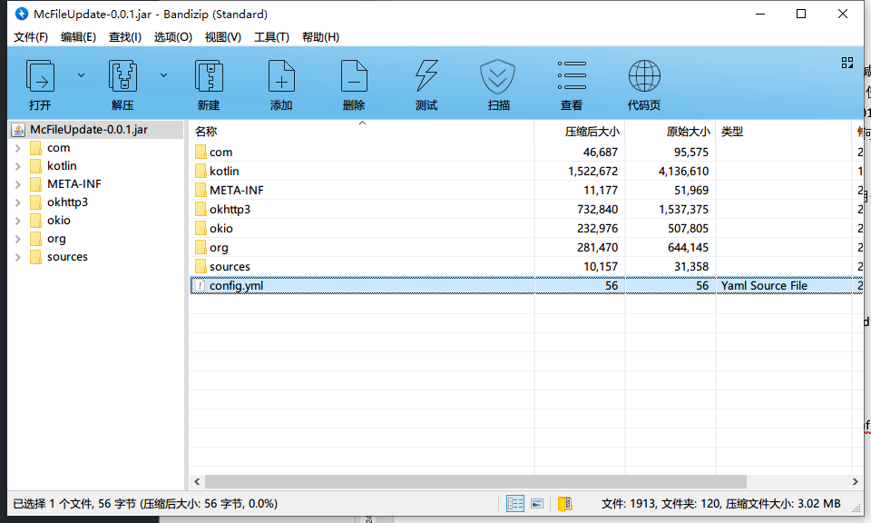

然后打开解压好的config.yml，配置项默认只有2个，server和auto_exit

server的填写方法和正式版的api一样，可以直接从正式版的配置文件里复制过来用

（具体的写法可以参考[客户端配置参考](https://updater-for-minecraft.gitee.io/docs-mirror/#/ClientConfigurationReference)的开头部分）

auto_exit是用来设置更新完毕后，是否要自动退出，还是说要手动点击确定才会退出，默认不会自动退出

编辑好配置文件后，保存关闭这个文件，双击启动Jar测试效果（不要设置成默认使用压缩软件打开Jar文件了，要用javaw.exe或者java.exe才能启动，正常情况下图标应该是Java的咖啡杯）

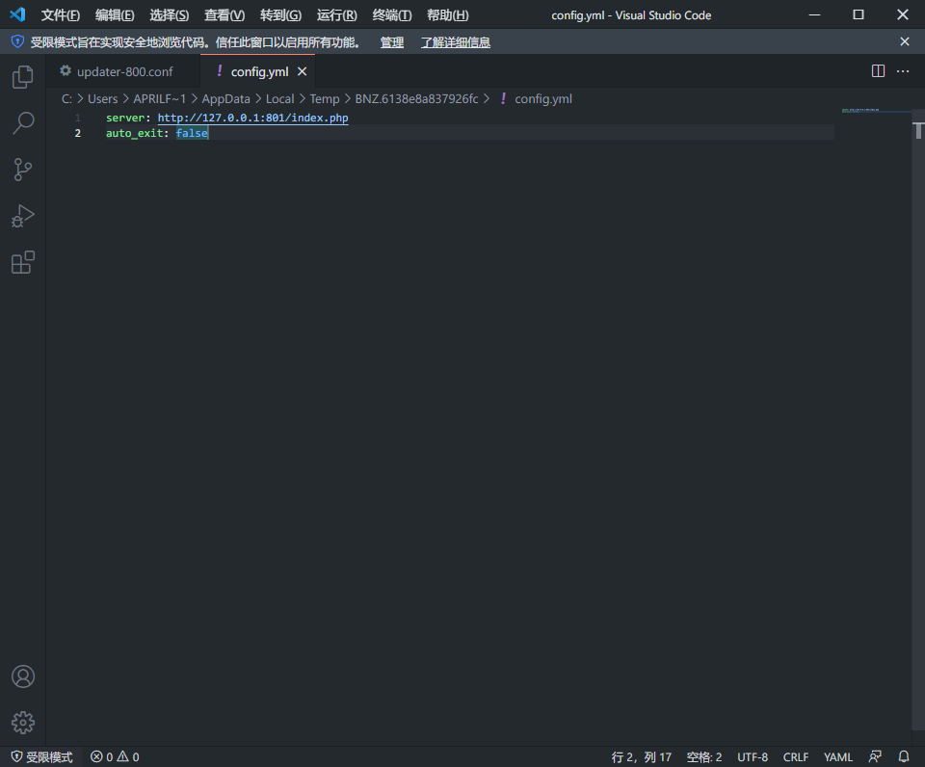

## 打包配置文件到Jar包里

当程序检测到旁边有config.yml时会优先加载Jar旁边的配置文件config.yml，如果这个文件不存在，就会去读取Jar包里面的config.yml，如果两个文件都不存在，就会报错了。

在调试好配置文件之后，可以用压缩软件把配置好的config.yml打包进Jar包里（如果提示覆盖的话记得点”是”），然后将外面的配置文件删掉，只留下Jar包里配置文件，这样看起来会整洁许多，也不会影响到程序的读取